Data1任务一

一、完成 Ubuntu/Centos 虚拟机的安装

已安装好Ubuntu虚拟机。

二、搭建 gcc、make、sshd 服务等嵌入式开发环境

1.sudo apt install gcc make vim-nox

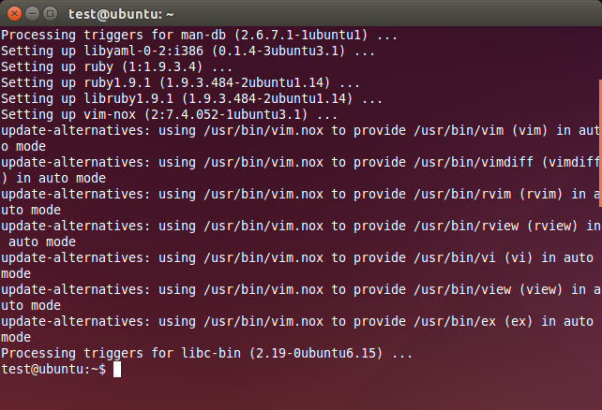

2.$ sudo apt install openssh-server

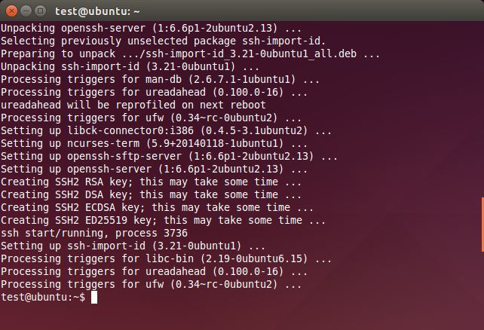

1. sudo apt install lib32ncurses5 lib32z1

安装出现一定问题，有待解决。

1. 完成 BOA 软件服务的移植和 BOA 服务的配置的

关于boa的配置，参考了网上的内容：

IMG_256https://blog.csdn.net/liu\_xiao\_cheng/article/details/43017563

1. 什么是 TCP 服务器，TCP 服务器运行后的效果怎么验证？

答：TCP 服务器，一个应用服务器，只要它的底层（传输层）的协议，如果使用了TCP传输协议，这样的服务器就称为TCP 服务器。

LINUX系统提供了一个观察传输层状态的工具，netstat -tan.

1. 什么是 Web 服务器，Web 服务器和 TCP 服务器的区别是什么？

答： Web服务器只负责处理HTTP协议，只能发送静态页面的内容。而JSP，ASP，PHP等动态内容需要通过CGI、FastCGI、ISAPI等接口交给其他程序去处理（应用服务器）。

Web 服务器是应用层， TCP 服务器在传输层。

Web服务器本身就是一个TCP服务器，由于应用层在数据格式处理上，采用了一个HTTP的协议标准，这样的TCP服务器就称为Web服务器，并可以为用户的浏览器提供合法的数据。

1. 嵌入式系统中，常用的开源 Web 服务器有哪些？

答： 常用的有BOA和appweb：

1. BOA功能简单，代码量少，适合新学者使用。
2. appweb功能强大，代码量大，适合工程使用。
3. 如何移植 BOA 服务器（X86 版，ARM 版）？

答：1.下载源码

xxx.tar.gz xxx.tar.bz2

2.解压源码

3.源码中没有makefile，说明要配置生成Makefile

（1）目标机器性能特性进行配置。根据体系结构（交叉编译），目标机的性能来决定哪些代码编译，哪些代码不编译。（configure脚本）

（2）工具指定。开源软件，GNU，GPL。修改Makefile，使得支持目标板的工具。

（3）生成（make）。生成一个适应目标机器的可执行程序

4.配置文件的修改

5.运行测试

程序编译一次可以在多个不同的环境中运行，配置文件。

1. 移植服务后的配置文件在哪里，配置选项有哪些？

答：在/etc/boa/boa.conf目录下，Port，Listen等配置选项。

1. 完成 Web 服务中静态页面的测试

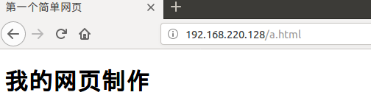

图：一个简单的静态网页

1. Web 服务的页面存放目录在哪里？

答：放在了该路径下：/home/test/web\_prj/works/www

1. 浏览器访问路径原理和服务配置文件的对应关系？

答：浏览器/a.html对应服务器中的/home/whn/www/a.html

浏览器/abc/a.html对应服务器中的/home/whn/www+ /abc/a.html = 绝对地址